
Colegio Santo Domingo de Guzmán
Materia : Formación Ética y Ciudadana
Año: 3º A
Guia Nº3
Profesor: Roberto Marin
Tema: BIEN COMUN Y LEY NATURAL -SOLIDARIDAD
Fecha de envío: 07/06/2024
Fecha de entrega: 11/06/2024
ALUMNO: GABRIEL BERÓN
CUESTIONARIO:
Lea atentamente todo el texto y responda las siguientes preguntas:
1- Que valores integran el Bien Común?
Los valores que integran el bien común dependen de las distintas ideologías y las necesidades de la época.
Entre ellos están:

- Defensa y protección del territorio propio
- Uso de la lengua
- Regulación jurídica justa
- La independencia de la justicia del poder legislativo.
- Enseñanza.
- Los servicios públicos (transporte, vivienda, asistencia sanitaria, comercio, agua potable, energía eléctrica, etc.)
- Atención garantizada en la enfermedad, viudez, vejez, desempleo.
- Regulación justa en el campo laboral (deberes y derechos de empresarios y trabajadores).
- Defensa de los derechos ciudadanos
- Exigencia jurídica respecto al cumplimiento de los respectivos deberes.
- Defensa de la libertad personal y de las libertades sociales.
- Protección de la moralidad pública y del medio ambiente.
- Previsión de los bienes de consumo y regulación del intercambio comercial.
- Garantías jurídicas de protección a la libertad de las conciencias, de religión y de culto.
- Armonía y conjunción entre las diversas clases sociales y profesionales.
- Vigilancia sobre el recto funcionamiento de los poderes del Estado, etc.
- La educación cívica a todos los niveles: cultura, preparación técnica laboral de los trabajadores, arte, ocio, descanso, etc.

2- El Bien Común debe respetar la Ley Natural? ¿Porqué?
Se debe lograr el bien común, siempre actuando dentro de las leyes que rige la naturaleza.
Los gobernantes no pueden legislar permitiendo que se quebrante la ley natural.
El Bien Común se mantiene en su verdadera naturaleza si está subordinado y respeta lo superior a él, que son los valores de los que depende la vida humana, como es el amor fraterno, la vida del espíritu, la dignidad de la verdad, la belleza suprema.
Si la sociedad humana desconoce esta subordinación, destruye su naturaleza y en consecuencia la del Bien Común.
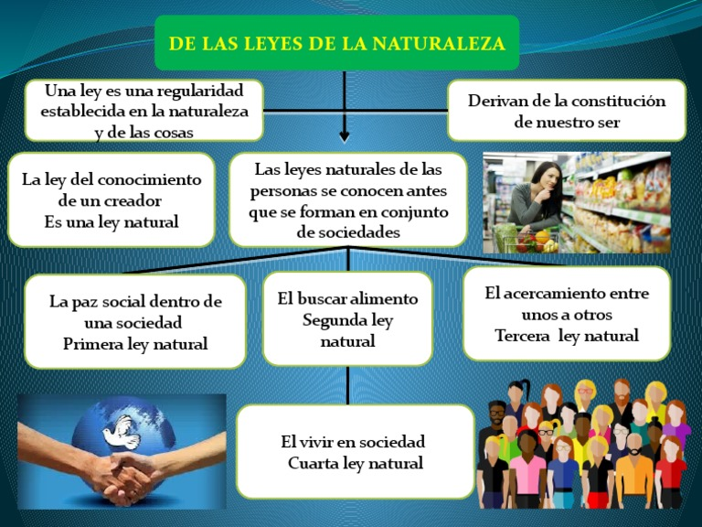
3- Para la Doctrina Social de la Iglesia cual es el fundamento del Estado? ¿Porqué?
La Doctrina Social de la Iglesia sostiene que el Estado encuentra su fundamento en las exigencias del Bien Común y a la vez también sus límites.
En decir, cualquier Estado debe crear las condiciones sociales, económicas, culturales, políticas y religiosas que permitan a todos y a cada uno de los ciudadanos alcanzar la perfección que les corresponde en su calidad de personas y en el caso de los creyentes les permita vivir como verdaderos cristianos.

Un político cristiano no puede aumentar las tensiones sociales internas, dramatizándolas, descuidando lo positivo y dejando perderse la recta visión de lo racionalmente posible.
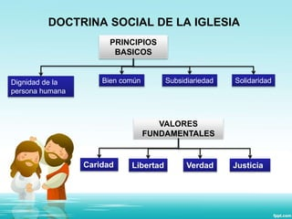
4- Cual es el concepto de solidaridad? ¿Por qué el hombre es solidario?
La solidaridad es la virtud humana por la que nos mostramos unidos a otras personas, compartiendo intereses, inquietudes y necesidades, sin necesariamente tener un lazo afectivo que nos una. La solidaridad es la raíz de todas las virtudes sociales.
La solidaridad social es un concepto moral referido a la capacidad o actitud de los individuos de una sociedad para ayudarse y apoyarse unos a otros en aspectos de la vida cotidiana.
En el plano de la fe, tiende a revestir las dimensiones cristianas de gratuidad total, de perdón y reconciliación.
Las exigencias éticas requieren que todos seamos solidarios en actividades de la vida económica, política y cultural, dejando de lado el individualismo.
El hombre es solidario, porque lo hace sentirse unido a sus semejantes y a la cooperación con ellos, deja de lado el principio individualista. El hombre es solidario por naturaleza. Las conductas humanas afectan de alguna manera al resto de los hombres o de la historia. Somos solidarios tanto en el bien como en el mal.
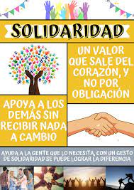
5- Escriba una historia ficticia donde los miembros de un grupo (amigos, club, partido político, etc) realizan actos de solidaridad y explique los motivos que llevaron a esas personas a realizar actos solidarios.
El equipo de básquet del Club de la Unión Vecinal de Trinidad, se organizó para realizar durante varios fines de semana la venta de empanadas y pollo asado, participando padres, socios del club y la colaboración de directivos, para recaudar fondos para poder comprar equipos de indumentaria, zapatillas, pelotas y arreglar las instalaciones de un club de la localidad de 25 de Mayo, de niños entre 5 a 14 años que querían formar un equipo de básquet.
Los motivos que llevaron a este acto de solidaridad de los chicos de UVT, fue para que los niños de 25 de Mayo, tengan la misma posibilidad que ellos de practicar el deporte que los apasiona y no por la falta de recursos deban dejar de lado el deseo de practicar este deporte.

